**CERTIFICAT D’APTITUDES PROFESSIONNELLES**

**RÉPARATION DES CARROSSERIES**

**SESSION** **2024**

**UNITÉ PROFESSIONNELLE UP1**

**Analyse d’une situation professionnelle**

**Durée : 2 heures** **Coefficient : 4**

**DOSSIER CORRIGÉ**

**Ce dossier comprend 16 pages numérotées de DC 1/16 à DC 16/16**

**Assurez-vous qu’il est complet.**

**DOCUMENTS ET MATÉRIEL AUTORISÉS**

L’usage de la calculatrice avec mode examen actif est autorisé.

L’usage de la calculatrice sans mémoire, « type collège », est autorisé.

Tout autre matériel est interdit.

Aucun document autorisé.

**Insérer le sujet à partir de la page suivante**

|  |
| --- |
| **MISE EN SITUATION** |

Suite à la réception d’un véhicule type RENAULT Zoe dans votre atelier de réparation, votre chef d’atelier vous confie la remise en conformité du véhicule (**classé Véhicule Gravement Endommagé**) qui a subi un choc 3/4 avant et latéral droit.

Vous devez répondre au questionnaire basé sur les documents du dossier technique et vos connaissances personnelles.

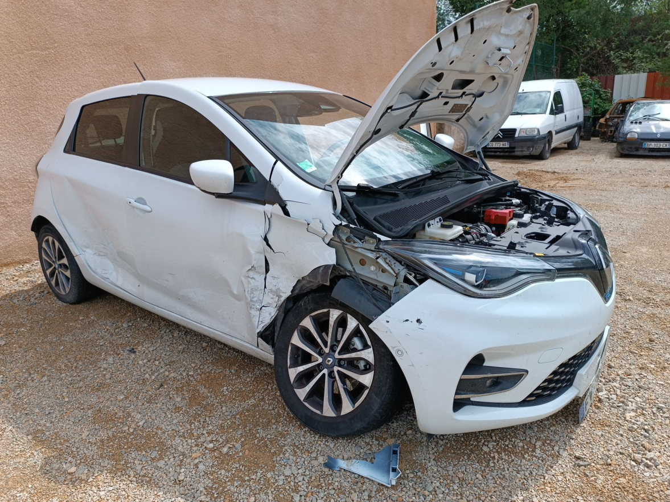

À partir des documents techniques **DT 1/15 à 15/15** mis à votre disposition, vous répondrez aux questions concernant :

1. **Identification.**
2. **Préparation du poste de travail.**
3. **Organisation de la réparation.**
4. **Déposer, reposer les éléments.**
5. **Montage et réglage de la charnière de porte.**
6. **Restructuration.**
7. **Tri sélectif des déchets.**
8. **Contrôle de géométrie.**

# Identification (4 points)

Un véhicule est arrivé accidenté, il vous est demandé de remplir les informations client de l’ordre de réparation. Voir **DT pages 2/15 à 3/15.**

**Q1) Compléter** le tableau suivant en indiquant les informations du client et du véhicule.

**(DT page 2/18 à 3/18)** 3 points

|  |  |
| --- | --- |
| Nom :  **LANGE** | Adresse :  **29 CHEMIN DE BEAUVERT**  **06600 ANTIBES** |
| Prénom :  **Charlène** |
| Immatriculation :  **FV-307-MR** |
| Date 1re mise en circulation :  **02/12/2020** | Type de carburant :  **EL** |

**Q2)** D’après le certificat d’immatriculation, quelle est la date du prochain contrôle technique ?**)**

1 point

**Le 02/12/2024**

# prÉparation du poste de travail (14 points)

Après avoir rempli les informations de l’ordre de réparation, vous devez préparer votre intervention à l’aide du **DT pages 4/15 à 5/15.**

**Q3)** Pouvez-vous travailler sur un véhicule électrique ou hybride sans avoir suivi de formation spécifique ? **a)** Entourez votre réponse :1 point

|  |  |
| --- | --- |
| OUI | NON |

**b)** Justifier votre choix :1 point

**Pour travailler sur ce type de véhicule, une habilitation électrique est nécessaire.**

**Q4)** Vous arrivez dans l’atelier, le véhicule a été sécurisé par un cordon de sécurité, lui-même fixé sur des poteaux normalisés.

1. Est-il obligatoire d’avoir un affichage mentionnant que seul le personnel habilité au travail sur les véhicules électriques peut pénétrer sur la zone de travail ?1 point

|  |  |
| --- | --- |
| OUI | NON |

1. Un affichage est-il obligatoire sur le véhicule également ?1 point

|  |  |
| --- | --- |
| OUI | NON |

**Q5) a)** Combien de zones comporte l’aire de travail sur un véhicule électrique ?1 point

* **Il y a 3 zones**

1. **Indiquer** à quoi correspondent les différentes zones de travail sur un véhicule électrique ou hybride ? 3 points

* **Il y a la zone 0 : C'est la zone qui s'étend de 3 m à 50 m.**
* **Il y a la zone 1 : C'est la zone qui s’étend de 30 cm à 3 m.**
* **Il y a la zone 4 : C'est la zone Basse Tension inférieure à 30 cm de pièces nues sous tension.**

**Q6)** Quels sont les EPI nécessaires à la mise en consignation de ce type véhicule ?4 points

**Combinaison de protection (principalement en coton), chaussure de sécurité (classe électrique**

**00 ou 0), gants d’isolement électrique classe 00 ou 0, un écran facial.**

**Q7)** Pouvez-vous travailler seul dans un atelier sur ce type de véhicule ? **(DT page 5/18)** (Entourez la bonne réponse).1 point

|  |  |
| --- | --- |
| OUI | NON |

**Q8)** Peut-on porter des objets métalliques sur soi lorsque l’on travaille sur un véhicule électrique? (Entourez la bonne réponse). 1 point

|  |  |
| --- | --- |
| OUI | NON |

# ORGANISATION DE LA RÉPARATION (14 points)

Afin de poursuivre l’organisation de votre réparation, il vous est demandé au vu du choc, de préparer les pièces nécessaires à votre intervention à l’aide du **DT page 6/15 à 9/15.**

**Q9)** **Classer** le degré du choc subi par le véhicule. 1 point

(Entourer la bonne réponse).

|  |  |  |
| --- | --- | --- |
| 1er Degré | 2e Degré | 3e Degré |

**Q10)** L’expert en charge du véhicule a demandé l’utilisation de pièces de réemploi pour la réparation de ce véhicule. Il vous est demandé de lister les pièces à commander au réseau agréé de recyclage automobile :9 points

|  |  |  |  |  |
| --- | --- | --- | --- | --- |
| **RÉPARATEUR**: **GARAGE SAMVA - RENAULT**  **Adresse**: **1779 AVENUE DU GENERALE DE GAULLE 83300 DRAGUIGNAN**  🕿 : **04-94-50-51-68** | | | | |
| **INFORMATION VÉHICULE** | | | | |
| Marque :  **RENAULT** | | Modèle :  **ZOE Z.E.50 R135 INTENS** | N° de série :  **VF1AG000465659077** | |
| **BON DE COMMANDE** | | | | |
| Qté : | Libellé : | | | Référence constructeur : |
| **1** | **PROJECTEUR D PRE - REEMPLOI** | | | **260104674R** |
| **1** | **PORTE AR D PRE - REEMPLOI** | | | **821008742R** |
| **1** | **PORTE AV D PRE - REEMPLOI** | | | **801007549R** |
| **1** | **AILE AV D PRE - REEMPLOI** | | | **631005416R** |
|  |  | | |  |
|  |  | | |  |
|  |  | | |  |

**Q11)** Il vous est demandé de vérifier la référence de la doublure pied avant droit reçue, avant de devoir en effectuer le remplacement ; la pièce reçue porte la **Réf 762319938R**.

Est-ce la bonne pièce ? (Entourez la bonne réponse). 1 point

|  |  |
| --- | --- |
| OUI | NON |

**Q12)** Sur la vue éclatée ci-dessous :3 points

1. **Entourer** la doublure de pied AVD.
2. **Entourer** le renfort doublure pied AVD.
3. **Donner** la référence de la doublure de pied AVD dans l’encadré ci-dessous.

**Réf :** **762303454R**

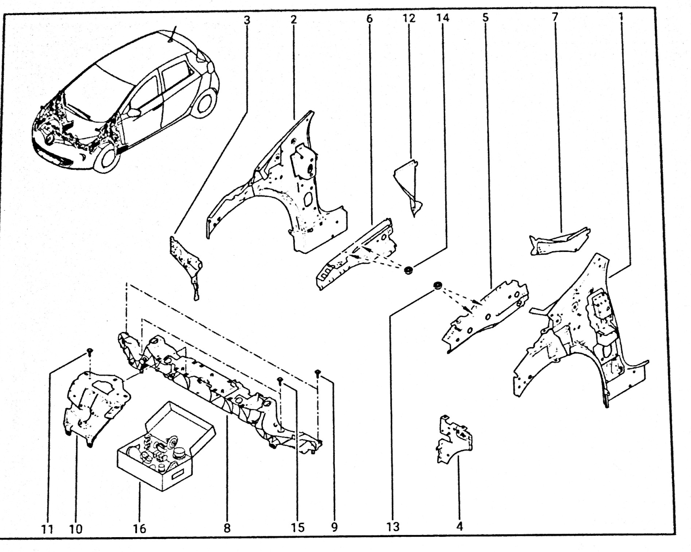

# DÉposer, REPOSER LES ÉLÉMENTS (20 points)

Après l’analyse et la vérification des pièces reçues et avant la restructuration, classer les éléments et les valeurs de réglage des éléments amovibles en rapport avec la réparation à partir du **DT page 8/15.**

**Q13)** **Compléter** le tableau ci-dessous en classant les éléments dans la bonne famille :

7 points

|  |  |  |  |
| --- | --- | --- | --- |
| **ÉLÉMENTS** | **Amovible fixe** | **Amovible mobile** | **Inamovible** |
| Pare choc AV | **X** |  |  |
| Capot moteur |  | **X** |  |
| Doublure aile AV |  |  | **X** |
| Renfort aile AV |  |  | **X** |
| Aile AVD | **X** |  |  |
| Porte AVD |  | **X** |  |
| Garniture de bas de caisse AVD | **X** |  |  |

**Q14) Donner** 3 exemples différents de méthodes d’assemblage pour les deux familles d’éléments suivants rencontrées sur un véhicule :

1. **ÉLÉMENT AMOVIBLE :**

**Vis** 3 points

**Agrafes**

**Clips**

1. **ÉLÉMENT INAMOVIBLE :**

**Soudure**3points

**Collage**

**Rivetage**

**Q15)** Dans le but de faire un montage à blanc, il vous est demandé de **rechercher** les valeurs et de **compléter** le tableau ci-dessous. 7 points

|  |  |  |  |
| --- | --- | --- | --- |
| Implantation | Jeux mini (mm) | Jeux constructeur (mm) | Jeux maxi (mm) |
| Aile avant – capot avant | **2** | 3,5 +/- 1,5 | **5** |
| Aile avant – Porte latéral avant | **2,7** | **4 +/- 1,3** | **5,3** |
| Aile avant – Montant de baie de pare-brise | **2,7** | **4 +/- 1,3** | **5,3** |
| Porte latérale avant – Porte latérale arrière | **3,3** | **4,5 +/- 1,2** | **5,7** |
| Porte avant – Bas de caisse | **2,5** | **4,5 +/- 2** | **6,5** |

# montage et rÉglage de la charniÈre DE PORTE (11 points)

Le rapport d’expertise préconise le remplacement de la porte avant droite et de ses charnières. Il est vous est donc demandé de préparer le remplacement des charnières et le montage à blanc de la porte avant droite.

**Remplacement des charnières**

**Q16**) À partir du **DT 15/15**, **donner** le repère des deux charnières. 2 points

**Repères charnières** → **Charnière inférieure 1 – Charnière supérieure 5**

**Q17)** À partir du **DT 15/15**, **donner** le nom de la charnière représentée ci-dessous en entourant la bonne réponse. 1 point

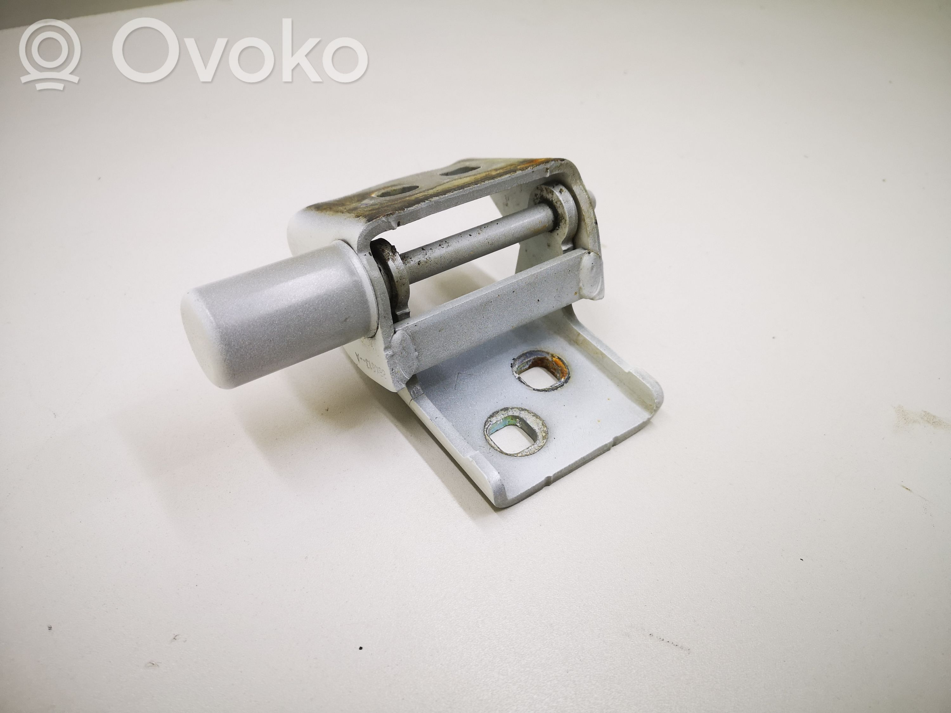

|  |  |
| --- | --- |
| **Charnière supérieure** | **Charnière inférieure** |

**Q18)** À partir du **DT 15/15** et de la représentation de la vis 4, **donner** le nom de l’outil nécessaire pour visser cette dernière en entourant la bonne réponse.1 point

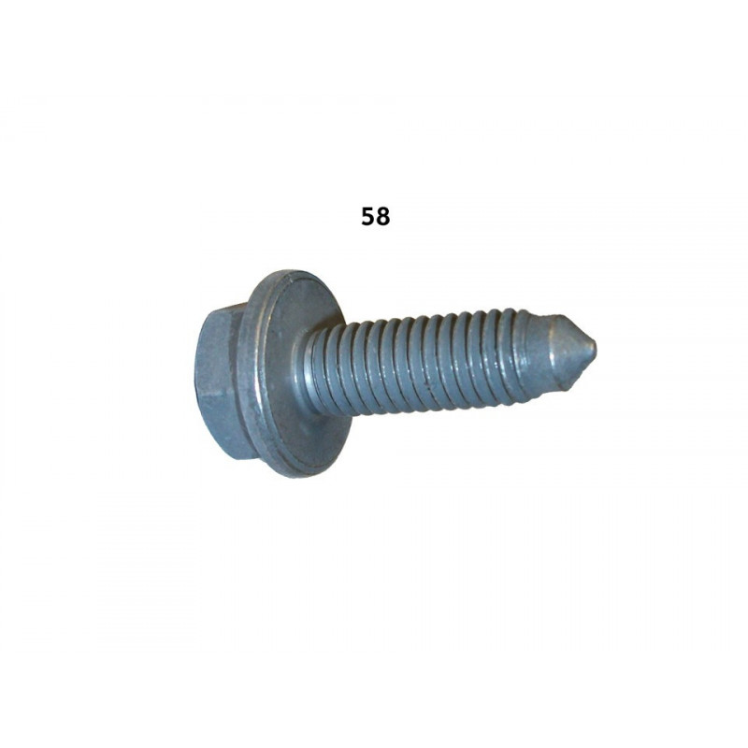

|  |  |  |
| --- | --- | --- |
| **Cliquet avec douille Hexagonale de 13** | **Cliquet avec douille Torx de 8** | **Tournevis PZ3** |

**Réglage des jeux d’aspect de la porte**

Le montage à blanc est effectué, un réglage des jeux d’aspect doit être effectué. Pour cela :

**Q19)** À partir du **DT 8/15**, **donner** l’ensemble des jeux d’aspect qui doivent être pris en compte pour le montage de la porte dans le tableau ci-dessous. 5 points

|  |  |
| --- | --- |
| **N° Implantation** | **Intitulé du jeu d’aspect** |
| **(7)** | **Aile avant – Porte latérale avant** |
| **(8)** | **Porte latérale avant – Porte latérale arrière** |
| **(9)** | **Montant de porte – Pavillon** |
| **(10)** | **Aile avant – Montant de baie de pare-brise** |
| **(11)** | **Porte avant – Bas de caisse** |

**Q20)** Des lumières ont été réalisées sur les deux éléments de la charnière côté porte et côté caisse.

Ces lumières sont de forme carrée, **donner** leur fonction en cochant la bonne réponse dans le tableau ci-dessous. 2 points

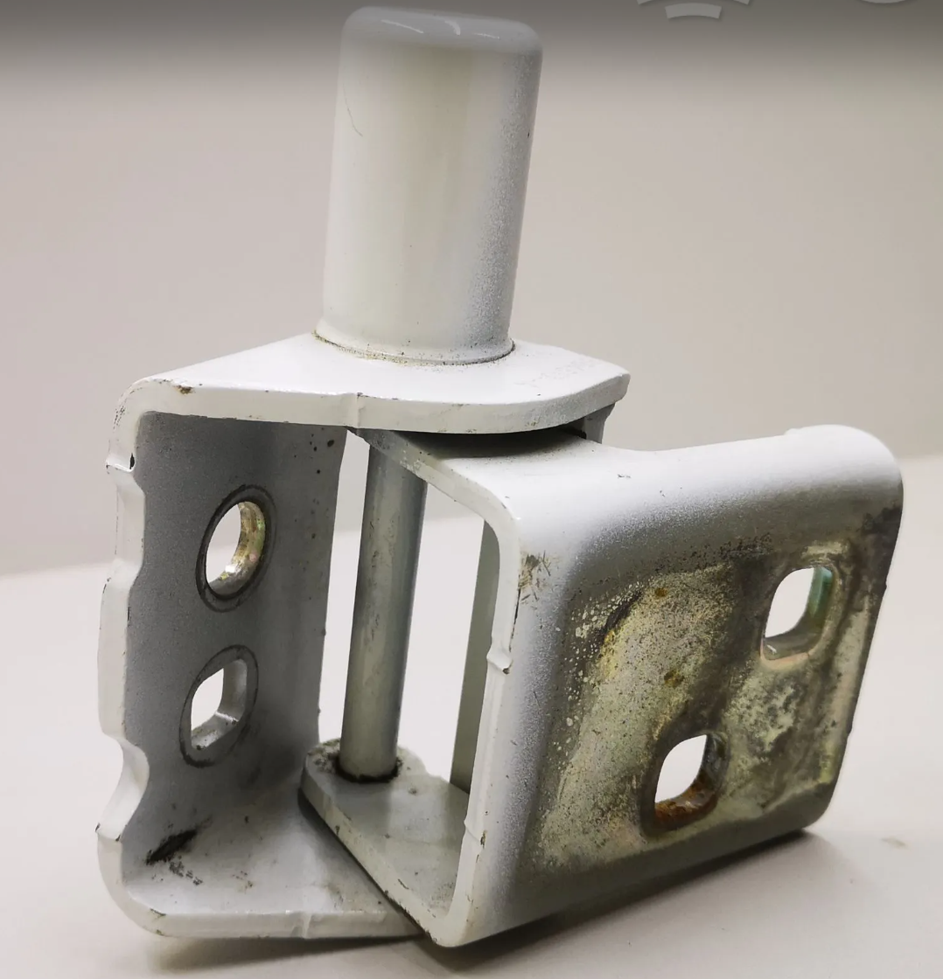

Lumière côté caisse

Lumière côté porte

|  |  |
| --- | --- |
|  | **Permettent un réglage latéral de l’ouvrant uniquement** |
|  | **Permettent un réglage vertical de l’ouvrant uniquement** |
| **X** | **Permettent un réglage latéral et vertical de l’ouvrant** |
|  | **Permettent un simple jeu pour laisser passer la vis sans frotter** |

# RESTRUCTURATION (18 points)

Suite à votre travail d’organisation et de préparation de votre poste de travail, il vous est demandé de décrire la méthode de travail afin d’effectuer le remplacement partiel de la doublure d’aile AVD et du renfort, à l’aide du **DT pages 9/15 et 12/15.**

**Q21)** Vous devez effectuer le remplacement partiel de la doublure pied avant droit. **Donner** l’épaisseur en millimètre de la doublure pied avant ?1 point

**Épaisseur 0,7/1,3 mm**

**Q22) Citer** les différents types de soudures utilisées pour effectuer le changement partiel de la doublure de pied AVD ? **(**1 point

**SERP et MAG**

**Q23)** Que signifie les abréviations de soudure suivantes : 1 point

* **MAG** : **Métal Actif Gaz**
* **SERP** : **Soudure Électrique Résistance par Point**

**Q24)** Quelle solution anti-corrosion est utilisée en carrosserie avant la soudure **SERP** ?1 point

* **Un aérosol de cuivre doit être appliqué entre les tôles à souder.**

**Q25)** **Donner** les 3 phases de fonctionnement du poste **SERP** lors de l’opération de soudure :

3 points

|  |  |  |
| --- | --- | --- |
| **PHASE 1** | **PHASE 2** | **PHASE 3** |
|  |  |  |
| **Accostage** | **Soudage** | **Forgeage** |

**Q26)** Dans le cas du remplacement de la doublure de pied avant par soudure SERP, lorsque l’on effectue deux points trop rapprochés, il se crée un effet appelé « **SHUNT**».

**Expliquer** en quoi consiste cet effet ? 2 points

**Le courant ne traverse pas les deux électrodes mais passe par le précèdent point déjà existant sans réaliser un point de soudure.**

**Q27)** Si les faces d’accostage des pièces à souder ne sont pas accessibles.

1. **Citer** quel poste à souder vous allez devoir utiliser.1 point

**MAG**

1. **Donner** le nom de ce mode de soudure.1 point

**Le bouchonnage**

**Q28)** Pour ne pas détériorer les organes électriques et électroniques du véhicule quelle action devez-vous effectuer ? **(DT page 13/18**1 point

**Il faut débrancher les masses du câblage situées à proximité de la soudure.**

**Q29)** Où doit-on positionner la masse du poste à souder lors de l’intervention ?

1 point

**La masse doit être positionnée le plus près possible de la zone de soudure.**

**Q30)** Quelles solutions anti-corrosion sont utilisée en carrosserie après la soudure pour les parties accessibles et non accessibles ?5 points

|  |  |
| --- | --- |
| **PARTIE ACCESSIBLE** | **PARTIE INACCESSIBLE** |
| **Électrozingage**  **Pulvérisation d’un apprêt primaire**  **Cordon de mastic extrudé**  **Projection de produits bitumeux**  **(anti-gravillonnage).** | **Injection de produits cireux** |

# TRI SÉLECTIF DES DÉCHETS (5 points)

En fin de chantier, vous avez accumulé de nombreux déchets. Votre entreprise pratique le tri sélectif, ceux-ci sont répertoriés en deux catégories : les déchets non dangereux (**DND**) et les déchets dangereux (**DD**).

**Q31)** Vous devez classer les déchets suivants accumulés lors de votre chantier en cochant la case correspondant à sa catégorie.5 points

|  |  |  |
| --- | --- | --- |
| **DND** | **Déchets** | **DD** |
| **X** | * Pare-chocs AV |  |
| **X** | * Optique AV nu |  |
|  | * Pot de peinture usagé | **X** |
| **X** | * Cartouche vide de joint PU |  |
|  | * Aérosol d’apprêt soudable vide | **X** |
| **X** | * Aile AV (Plastique ABS) |  |
| **X** | * Papiers abrasifs usagés |  |
|  | * Lampe au gaz Xénon | **X** |
|  | * Chiffon souillé de mastic pulvérisable | **X** |
| **X** | * Carton d’emballage |  |

# ContrÔle de GÉOMÉTRIE (14 points)

Suite à la remise en état du véhicule, vous devez procéder à un contrôle de géométrie à l’aide du **DT page 14/15.**

**Q32)** **Citer** les contrôles préliminaires à effectuer sur le véhicule avant de l’installer sur le banc de géométrie :6 points

**Biellettes de direction, biellettes à rotule axiale, berceau, articulations élastiques de bras**

**Inférieur, rotules des bras inférieurs, amortisseurs, pneumatiques.**

…………………………………………………………………

**Q33)** L’écran de l’appareil de géométrie vous propose la lecture de différents types d’angles qui compose le train roulant.4 points

**Donner** le nom de l’angle avec l’image correspondante :

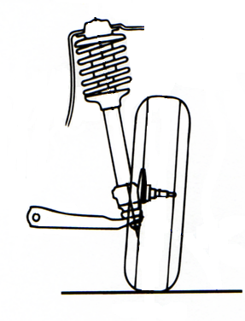

**CARROSSAGE**

**PIVOT**

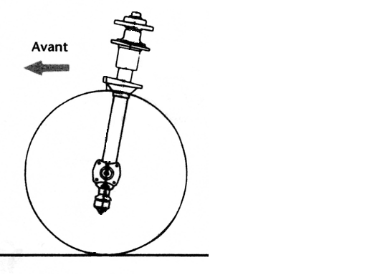

**PARALLÉLISME**

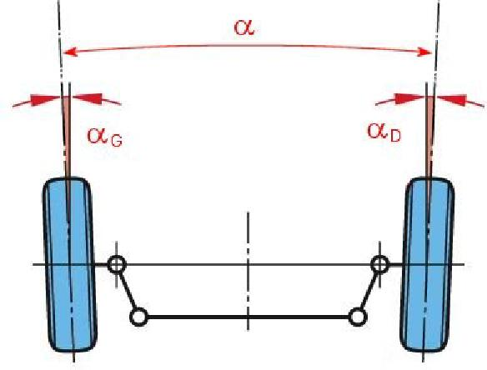

**CHASSE**

**Q34)** Sur quel angle allez-vous travailler pour régler le train roulant avant ? 4 points

|  |  |  |  |
| --- | --- | --- | --- |
| **Angle** | **Valeur** | **Réglable** | **Non réglable** |
| Pivot avant | 11°30’ +/- 35’ |  | **X** |
| Carrossage avant | -29° +/- 1° |  | **X** |
| Chasse avant | 6,17 mm +/- 1,0 mm |  | **X** |
| Parallélisme avant | 0°11’ +/- 11’ | **X** |  |